LIBRE INFORMATIQUE
38 Chemin de KERLAGATU
F-29000 QUIMPER
Tel : +33.(0)2 30 96 06 49
@ : contact@libre-informatique.fr
www : http://www.libre-informatique.fr/

e-venement
v2.10
Intégration de ventes distributeurs

Sommaire
Table des matières
1.Sommaire 2
2.Pré-requis 3
3.Récupération des fichiers 3
3.1.Générique 3
3.2.Avec partenaires, ayant une billetterie propre 3
3.3.Intégration par un réseau de revente 3
a)France billet 4
b)Ticketnet 4
c)Digitick 4
4.Intégration des billets dans e-venement 5
5.Paiement d'une intégration de billet réseau partenaire 6
6.Licence de publication 8

Pré-requis
Avoir les droits liés à ce module pour l'utilisateur de la solution e-venement.

Récupération des fichiers

Générique
Plusieurs scenarii possibles : vente sur une jauge particulière, vente sur un lot de places pré-réservées ou vente sans blocage de jauge (vivement déconseillé). Par la suite, quatre cas se distinguent :

Avec partenaires, ayant une billetterie propre
Soit :
Vous « intégrerez » les billets que vous créerez au coup par coup directement dans la jauge que vous leur aurez réservée, au pro-rata des places vendues, avec des paiements correspondants à la réalité de leurs reversements.
Vous avez réservé des places pour eux et alors vous « intégrerez » partiellement (cf. l'impression partielle dans le chapitre précédent) leurs ventes au fur et à mesure, ainsi que les paiements qu'ils vous feront.
Note : Vous penserez à ajuster votre jauge ou vos billets réservés au fur et à mesure pour éviter les places invendues au moment du début de la manifestation...

Intégration par un réseau de revente

Un système spécifique a été mis en place pour les réseaux de vente de billets. Il n'est pas inintéressant de noter l'extrême difficulté que les développeurs d'e-venement ont eue à glaner les renseignements nécessaires à l'automatisation des relations entre ces réseaux et votre logiciel.
Pour en profiter, aller chercher la manifestation qui vous intéresse, et cliquez en haut de sa fiche sur le bouton « Intégrer », permettant d'intégrer les ventes par les réseaux.
Deux étapes s'offrent à vous :
- l'intégration des billets à proprement parlé
- le paiement des billets intégrés

France billet
Une fois les ventes clôturées, il faut aller dans « dispobillet ». Une fois connecté, rendez-vous dans l'onglet « Contrôle d'accès » puis « Rechercher », choisir l'événement concerné puis à nouveau « rechercher ».(attention vérifier que la case tout les billets soit bien cochée), le rapport est alors généré (attention de ne pas l'ouvrir et l'enregistrer ainsi que de ne pas modifier le format du fichier cf. extension de fichier) puis un clic droit et enregistrer sous…

Ticketnet
Envoyer un courriel trois jours avant pour confirmer la date et l'heure d'arrêt des ventes et pour qu'ils vous envoient par courriel le jour de l'arrêt des ventes, le fichier « extraction événement multi-critères avec infos clients ». (Confirmer éventuellement par téléphone que tout va bien).
Un fois le courriel reçu, enregistrer le fichier fourni en cliquant droit (attention à ne pas l'ouvrir et l'enregistrer ainsi que de ne pas modifier le format du fichier cf. extension de fichier) et enregistrer sous.

Digitick

Rendez-vous sur le site http://admin.digitick.com et connectez vous avec votre login/mot de passe.
Ensuite il vous faut aller dans programmation, vous choisissez le spectacle pour lequel vous souhaitez récupérer la liste des billets vendus, puis fiches représentations, vous choisissez alors la bonne manifestation (date et heure).
Une fois sur la manifestation dans les onglets de gauche, cliquez sur « Lister billets ».
Vous les sélectionnez tous puis vous choisissez l'export en format Excel (csv).

Intégration des billets dans e-venement
Se rendre sur la fiche de la manifestation concernée et cliquer sur le bouton « Intégrer ».

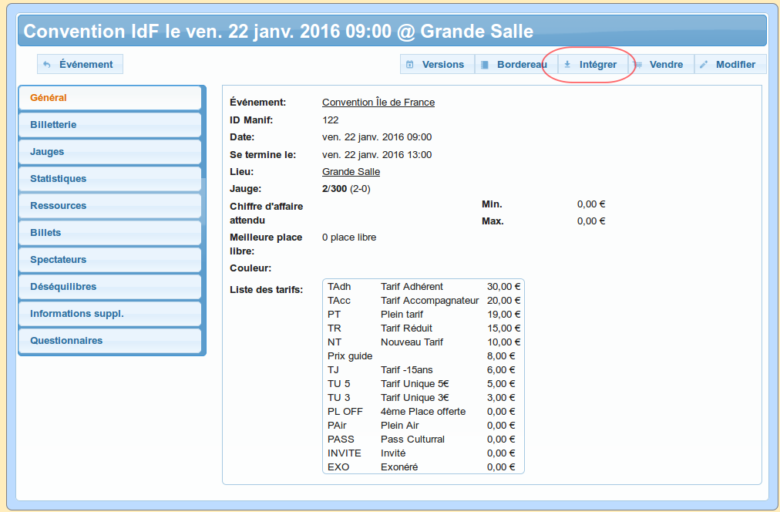Fig 1: Intégration de billet pour une manifestation
Puis ajouter le fichier partenaire en cliquant sur « Parcourir », choisir le fichier voulu sur votre ordinateur, puis valider.
Opérations de référence permet lors de cas particulier comme une opération contenant les réservations du réseau distributeur concerné, et de vider peu à peu les billets en réservation pour les intégrer à la vente.
Ensuite, il vous faut regarder à l’intérieur du fichier chargé pour déterminer les correspondance entre vos espaces de travail et le nom qui leur est donné par votre partenaire et également entre vos tarifs et le nom qui leur est donné.
Établissez, en remplissant les champs suivant, le parallèle entre le partenaire et votre logiciel puis cliquez enfin sur « Envoyer ».


Pour un tarif e-venement donné, France-billet donne deux informations (une catégorie et un tarif). Ce n'est pas le cas avec Ticket-net...

Paiement d'une intégration de billet réseau partenaire
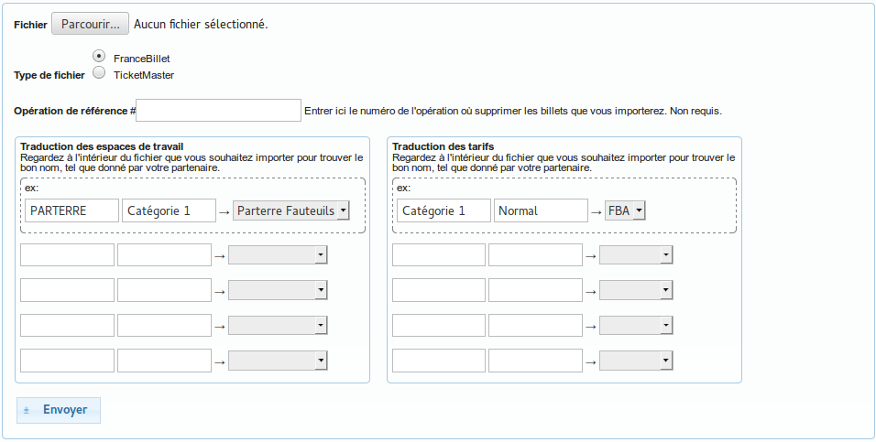Fig 2: Intégration de billets d'un réseau partenaire

Dans la seconde partie de la fenêtre d’intégration, vous trouverez la possibilités de régler les billets qui ont été intégrés.
Vous devez choisir le(s) tarif(s) pour le(s)quel(s) vous souhaitez régler. Éventuellement un organisme, une méthode de paiement qui correspond à mode de paiement de réseau partenaire (Si France billet vous règle en chèque choisissez ce mode de règlement par exemple).
Ensuite un mode de règlement compensatoire (qui a pu être paramétré spécifiquement ou bien par exemple les espèces) et une date, puis « Valider ».

Bon à savoir : Les fichiers importables Ticket-net et France-billet ne contiennent pas de mode de règlement. Il est considéré que le partenaire est redevable de tous les billets vendus. Habituellement, il vous réglera avec un seul chèque ou un seul virement, alors que l'import de ses ventes à généré plusieurs opérations qui doivent toutes être unitairement équilibrées.
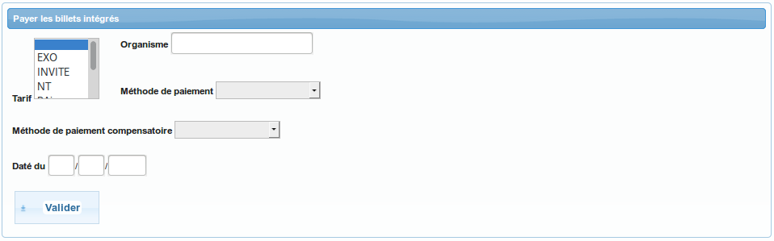Fig 3: Paiement de billets intégrés vendus par un réseau partenaire
Voici un exemple :

Votre réseau de partenaire à vendu
1er contact 2 billets à 10€ montant total: 20€
2e contact 3 billets à 10€ montant total: 30€
3e contact 1 billets à 10€ montant total: 10€
Lors de l'intégration, e-venement va créer 3 opérations (une par contact) avec la bonne répartition des billets.
Au moment du paiement, le logiciel va encaisser 60€ (en chèque mode de règlement du partenaire Y). Puis dans la même opération ajouter -60€ dans le mode compensatoire que vous avez choisi. Puis pour chaque opération, répartir en mode de règlement compensatoire la somme due.
Ce qui vous permet d'avoir un équilibre d'un point de vue comptable sur la période visée.
Ainsi la procédure :
- n'a pas généré dette ;
- n'a généré aucune recette en mode de paiement compensatoire (mais 3 paiements, 3 positifs de 20€, 30€, 10€ et 1 négatif de -60€, dont le total est de 0€) ;
- a généré une recette de 60€ via un seul chèque émis par le partenaire.

Licence de publication
Ce document est publié sous licence Creative Common by-sa 2.0, vous permettant de l'utiliser, copier, redistribuer et modifier librement. Votre seule obligation est de garantir les mêmes libertés sans limitation et de citer vos sources (« Libre Informatique » et une adresse Internet où trouver l'original) dans le cas d'une modification.
À titre facultatif, nous apprécierions que vous nous signaliez votre ré-utilisation de ce document et que vous nous fassiez parvenir vos versions modifiées le cas échéant.
En vous remerciant par avance...
Source : http://www.libre-informatique.fr/sw/01-Billetterie/e-venement/Manuels
Auteurs : Libre Informatique, sous la direction de Bevlhay FERRAND
Contact : contact@libre-informatique.fr

http://creativecommons.org/licenses/by-sa/2.0/fr/

